콘텐츠 기획( 런 앤 건 스테이지 )

런앤건 게임의 예시 : 쿠키런 , 컵헤드, 윈드러너 🡪 우리가 추구하는 게임쪽은 윈드러너 쪽.

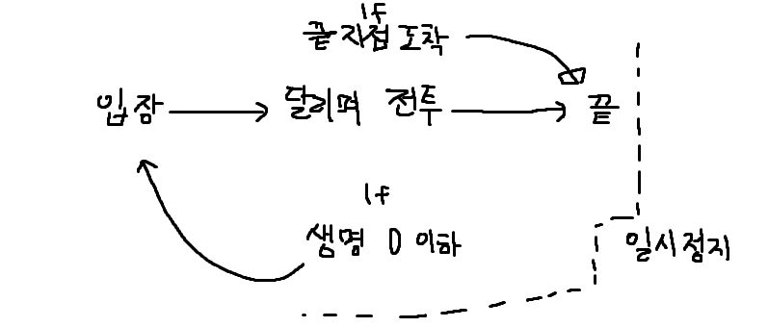큰 흐름.

스테이지 입장 시 기능.

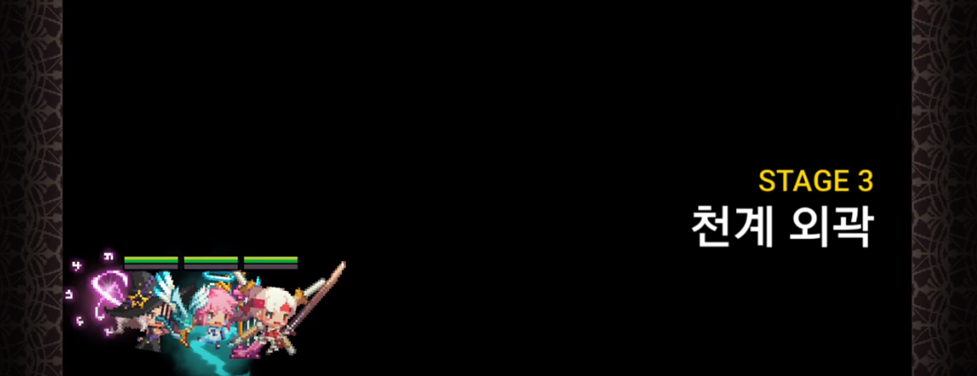주변 화면이 검게 됨과 동시에 현재 스테이지 텍스트가 나오고 다시 원래화면로 돌아가며 사라짐

이때 플레이어는 저 사진과 달리 왼쪽 화면 바깥에서 저 사진 캐릭터의 위치로 뛰어오게 함.

그러나 튜토리얼만큼은 예외로 ( 밑에 더 있음 )

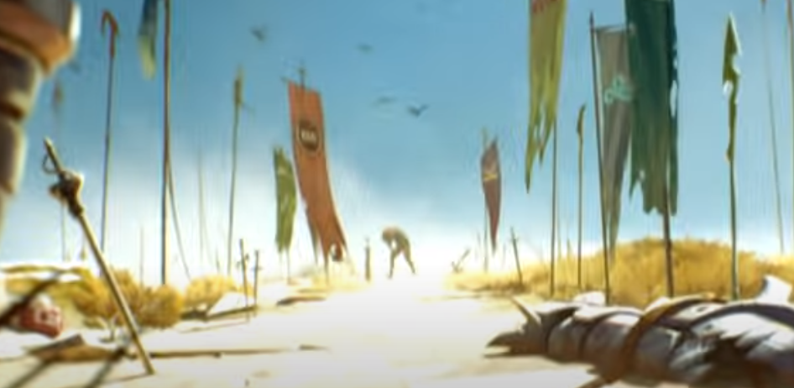

정신을 잃었다가 깨어나는 연출을 하기 위해 화면 중간에서 쓰려졋다가 일어나는 애니메이션ㄱㄱ

화면은 검어졋다가 다시 돌아오진 않으며 텍스트 효과는 있음.( 그러나 장소이름은 ???로 고정 )

검어지는 효과 대신 화면이 흐릿해졋다가 다시 돌아오는 연출로 바꾸기.

런앤건 스테이지 ( 달리며 전투)에 필요한 기능.

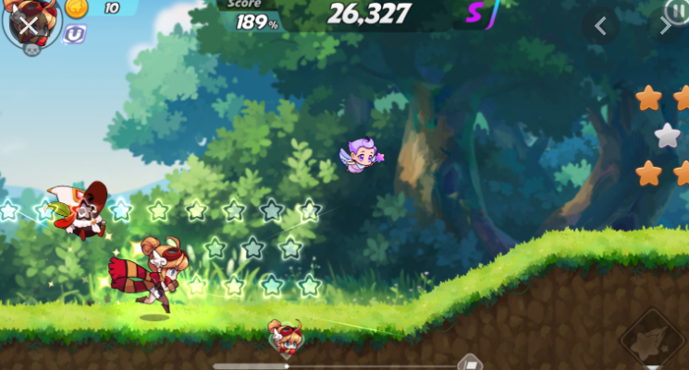

달리며 전투의 달리기 기능.

1. 사진의 캐릭터 위치에서 달려가는 애니메이션을 취하는 플레이어
2. 플레이어와 같이 오른쪽으로 넘어가는 카메라.
3. 대쉬를 하여 캐릭터가 순간적으로 이동했을 때 카메라는 따라가지 않는다.
4. 플레이어가 점프를 할 때 카메라는 따라가지 않는다.
5. 현재 맵의 진행상황이 보이는 아래 맵 진행 바
6. 일시정지 버튼, 점프버튼, 공격(스킬 버튼), 무기 스왑버튼
7. 현재 무기의 상태를 알려주는 UI
8. HP UI

전투의 기능.

1. 무기를 스왑했을 때 몇 초 동안 무기를 들며 달린다. ( 몇 초 뒤에는 다시 집어넣음 )
2. 적이 카메라의 절반 범위에 위치해 있다면 무기를 든다.
3. 적이 카메라의 절반 범위 이외에 1초 이상 존재하지 않을 때 무기를 다시 집어 넣는다.
4. 적을 타격할 때 이펙트 효과를 준다.
5. 적과 부딫히면 왼쪽으로 캐릭터가 밀려난다. 적은 밀려나지 않는다.
6. 적은 움직이지 않고 움직이는 ‘척’을 하는 애니메이션을 만든다.
7. 적은 적의 고유의 HP를 갖고 HP를 다 깍지 않으면 죽지 않는다.
8. 적은 점프와 대쉬의 수단으로 회피 가능하다.

끝의 기능

1. 캐릭터가 승리 애니메이션을 취하며 화면 오른쪽 너머로 이동한다.
2. 다음맵 으로 이동하기 위해 잠시 화면이 검어지다가 다시 돌아온다. 그리고 시작으로 반복.

더 있음

일시정지 기능

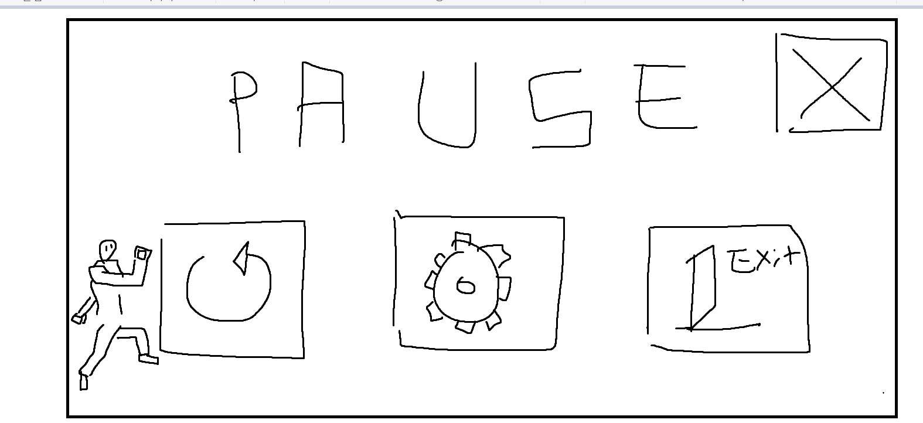

1. 일시정지가 되었을 때 모든 것은 움직이지 않는다 ( 스피드가 다 0으로 된다고 보심 됨)
2. 다시 시작 버튼, 게임 종료 버튼, 게임 재개버튼(X 버튼)., 설정 버튼이 존재
3. 설정 버튼은 사운드 조절기능까지만 구현 예정
4. 게임 종료 버튼을 누를시 메인화면으로 강제 이동
5. 게임 재개 버튼을 누를 시 3초의 시간 뒤 모든 스피드를 다시 복구시킴.
6. 다시 시작 버튼은 말 그대로 해당 스테이지 다시 시작

이외의 상황들 기능 ( HP 0 이하 시 )_

1. 캐릭터는 타격을 받아 날아가는 애니메이션 취함.
2. 캐릭터가 애니메이션을 취함과 동시에 더 이상 카메라가 캐릭터를 따라가지않음.
3. 캐릭터는 제자리에 멈추고 카메라만 계속 오른쪽으로 움직임
4. 캐릭터가 생명력 0 이하가 되고 나서 1~2 초 후 게임 오버 씬으로 넘어감

게임 오버 의 기능

1. 다시 시작 버튼, 게임 종료 버튼 두가지만 생성 시킴
2. 게임 오버 씬은 검은색 화면과 투명도를 높인 롤드컵 트로피 사진을 도트화시켜 표현
3. 게임오버 씬 가운데에는 쓰러진 캐릭터를 놓아놈.
4. 다시시작 버튼 누를 시 튜토리얼을 제외한 모든 맵을 ‘처음’부터 다시 시작하게 됨.